Matematika óravázlat

Készítette: Lőrincz Eszter
Munkahely: Körzeti Általános Iskola
Cím: Jánossomorja, iparos u.10.
Az óra címe: Az algebrai kifejezések
Az óra jellege: Gyakorló óra - részismétlés
Évfolyam: 7. ab osztály közepes képességű tanulóinak 17 fős csoportja
Időpont: 2009. nov. 20. (42.óra)

Az óra helye a tanítás-tanulási folyamatban:
A betűkkel - változókkal, paraméterekkel - és nyitott mondatokkal való ismerkedés folyamatos munka az első osztálytól kezdődően, elsősorban a számokkal, műveletekkel foglalkozó fejezetekben. Ez a fejezet összefoglalja, megfogalmazza ezeket, a régtől érlelelt ismereteket. Az itt szerzett ismeret az egyenletmegoldásokat készíti elő, ami a nyolcadik osztályos algebra fejezetekben folytatásra, elmélyítésre kerül.
Oktatási feladat:
Betűk használata Mindennapi szituációk összefüggéseinek leírása a matematika nyelvén, képletek értelmezése.
Az algebrai egész kifejezés fogalma. Egynemű kifejezések.
Egyszerű algebrai egész kifejezések átalakítása, helyettesítési értékeinek kiszámítása.
Egytagú algebrai egész kifejezések összevonása, szorzása, osztása.
Kéttagú algebrai egész kifejezések szorzása egytagú algebrai egész kifejezéssel.

Minimum követelmény:
Értse az algebrai kifejezés jelentését egyszerű esetekben. Tudja, hogy az algebrai kifejezésekben a betűk számokat jelentenek, tudja a kifejezés helyettesítési értékét kiszámolni. Legyen tapasztalata az egynemű algebrai kifejezések felismerésében, tudjon ilyeneket összevonni. Tudja ezeket értelmezni, algebrai kifejezéshez szöveget, szöveghez algebrai kifejezést párosítani.

Nevelési cél:
Az oldott együttműködő légkör fenntartása. Minden tanuló a képességeinek megfelelő szinten sajátítsa el és alkalmazza a tanult ismereteket. Legyenek képesek a tapasztalati eredmények általánosítására. Tudjanak átfogalmazni, lefordítani gyakorlati életből vett problémákat a matematika nyelvére.

Módszer:
Frontális-, egyéni-, páros- és csoportmunka váltogatása a feladatok típusa szerint.

Segédeszközök:
- Tk és munkafüzet feladatai.
- Digitális tábla.

Az óra menete
Lépések, tevékenységek |  | Kiemelt készségek, képességek | Módszer, munkaforma, eszköz
1. | Az előző órák összefoglalása fogalmak ism.  - a házi feladat ellenőrzése  Egy tanuló vázolja az eddig rendelkezésünkre álló ismereteket, a többiek kiegészítik. | Ismétlés | Frontális osztálymunka.  Interaktív tábla használata.
2. | Egynemű alg kifejezések összevonás  - a definíció felidézésae fejben (nem kimondva)  A digitális tábla 1. feladatának megoldása párokban, a megoldások leírása a füzetbe  - A párok egyik tagja kimondja a definíciót, a másik ellenőrzi, javítja.  - A feladatokat felváltva oldják meg.  - Ellenőrzés egy-egy páros megoldása alapján, s a gid. tábla megoldásainak kitakarásával. | Tanító és tanuló szerepek gyakorlása.  Elmélet és gyakorlat közelítése. | Csoportmunka párokban.  Interaktív tábla használata.
3. | Algebrai kifejezések összevonásának és szorzásának gyakorlása.  A digitális tábla feladatának megoldása:  A helyükön oldják meg a feladatot önálló munkával. | A tanultak tudatos felidézése. | Csoportmunka párokban.  Interaktív tábla használata.
4. | Szöveggel megadott kifejezések felírása betűs kifejezéssel, majd a behelyettesítési értékek meghatározása  A helyükön oldják meg a feladatot – ha végeztek, egymásét ellenőrzik. | Szöveg értelmezése;  Műveletek sorrendjének gyakorlása | Csoportmunka párokban.  Interaktív tábla használata.
5. | Házi feladat az eddig megoldott feladatok gyakorlása.

Az óra részletes menete

Lépések, tevékenységek |  | Kiemelt készségek, képességek | Módszer, munkaforma, eszköz
1. | Az előző órák összefoglalása fogalmak ism.  - a házi feladat ellenőrzése  Egy tanuló vázolja az eddig rendelkezésünkre álló ismereteket, a többiek kiegészítik. | Ismétlés | Frontális osztálymunka.  Interaktív tábla használata.

Megjegyzés: Tk 101/12
Melyik a kakukktojás? – indoklással
Tk 100/10
Feladatok megjelenítése interaktív táblán
Kerület, terület fogalmának felelevenítése; az összefüggések felírása algebrai kifejezésekkel:
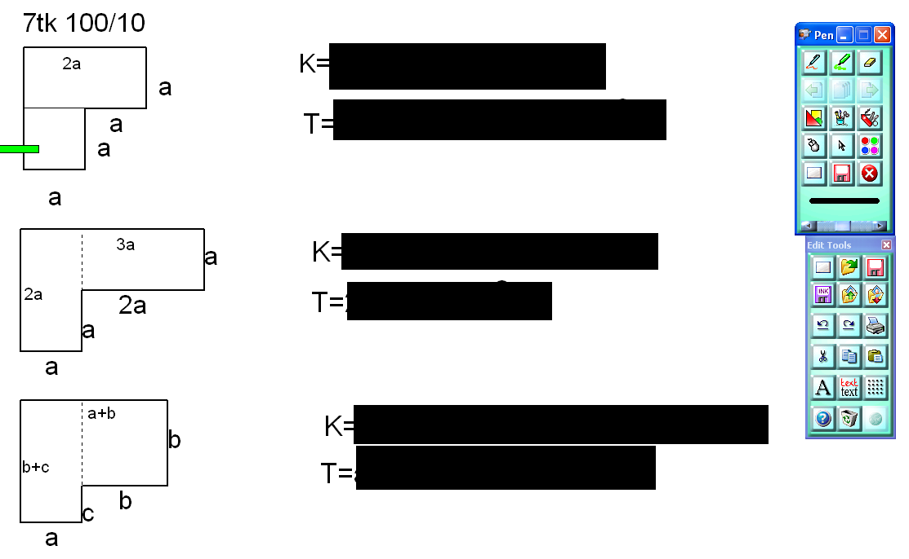

Lépések, tevékenységek |  | Kiemelt készségek, képességek | Módszer, munkaforma, eszköz
2. | Egynemű alg kifejezések összevonás  - a definíció felidézésae fejben (nem kimondva)  A digitális tábla 1. feladatának megoldása párokban, a megoldások leírása a füzetbe  - A párok egyik tagja kimondja a definíciót, a másik ellenőrzi, javítja.  - A feladatokat felváltva oldják meg.  - Ellenőrzés egy-egy páros megoldása alapján, s a gid. tábla megoldásainak kitakarásával. | Tanító és tanuló szerepek gyakorlása.  Elmélet és gyakorlat közelítése. | Csoportmunka párokban.  Interaktív tábla használata.

Megjegyzés: a ? jelek másodikon hatványt jelentenek.
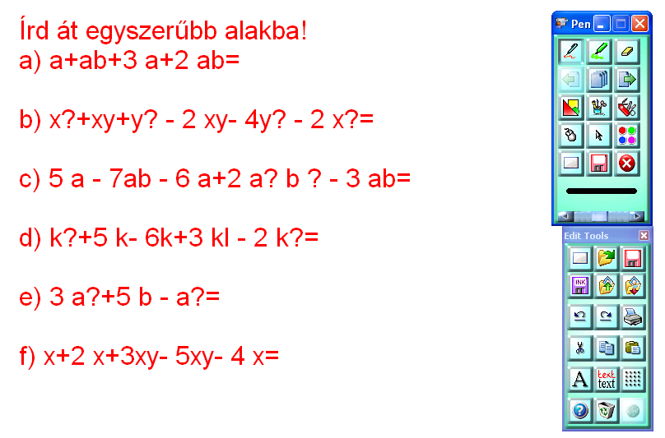
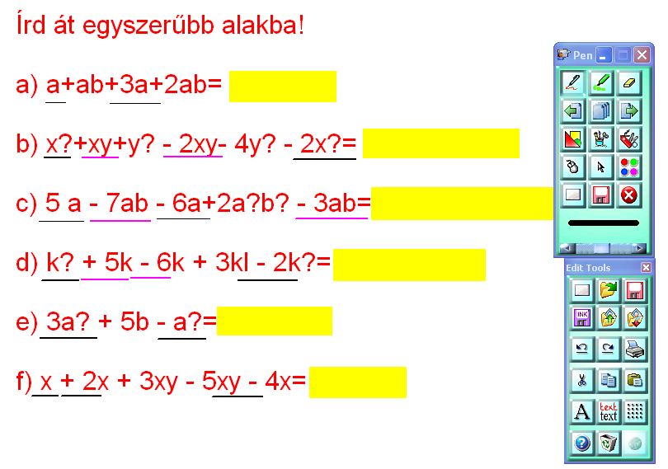
Lépések, tevékenységek |  | Kiemelt készségek, képességek | Módszer, munkaforma, eszköz
3. | Algebrai kifejezések összevonásának és szorzásának gyakorlása.  A digitális tábla feladatának megoldása:  A helyükön oldják meg a feladatot önálló munkával. | A tanultak tudatos felidézése. | Csoportmunka párokban.  Interaktív tábla használata.

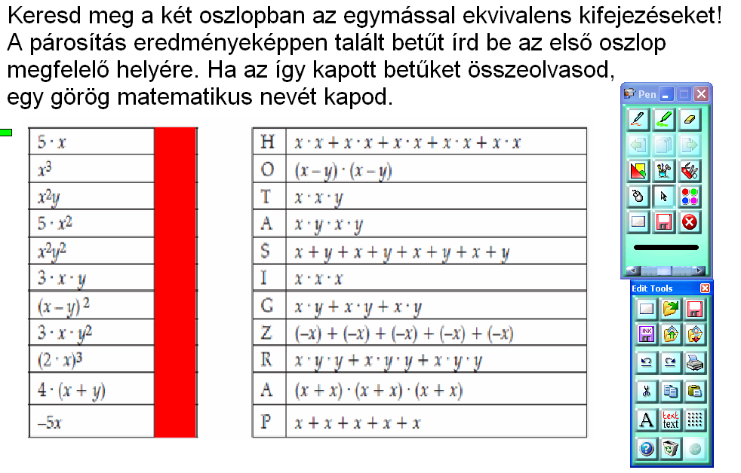
Megjegyzés: - A füzetbe az első oszlop kifejezéseit és a második oszlop előtt álló betűket írják.

Lépések, tevékenységek |  | Kiemelt készségek, képességek | Módszer, munkaforma, eszköz
4. | Szöveggel megadott kifejezések felírása betűs kifejezéssel, majd a behelyettesítési értékek meghatározása  A helyükön oldják meg a feladatot – ha végeztek, egymásét ellenőrzik. | Szöveg értelmezése;  Műveletek sorrendjének gyakorlása | Csoportmunka párokban.  Interaktív tábla használata.

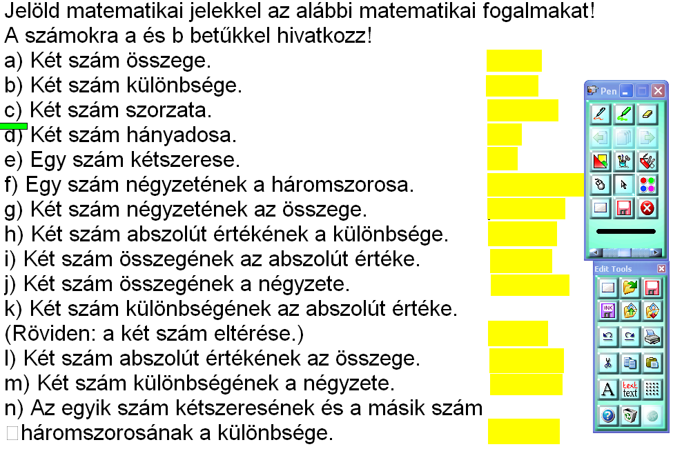

Megjegyzés: Behelyettesítéskor a = -3; b = 2

Matematika óravázlat

Készítette: Lőrincz Eszter
Munkahely: Körzeti ÁltalánosIskola
Cím: Jánossomorja, Iparos u.10.
Az óra címe: A háromszögek csoportosítása
Az óra jellege: Ismétlés
Évfolyam: 7.II. közepes képességű tanulók csoportja
Időpont: 2010. 04. 15.

Az óra helye a tanítás-tanulási folyamatban:
A Síkgeometria II. témakör bevezető órája.

Oktatási feladat:
A háromszögekről tanult ismeretek felelevenítése: oldal, csúcs, belső, külső szögek; csoportosításuk oldalaik és szögeik szerint; speciális háromszögek oldalainak elnevezése.
Halmazszemlélet fejlesztése; Állítások igaz vagy hamis voltának eldöntése.
Alapszerkesztések felelevenítése: szakasz, szög másolása, felezése; háromszög szerkesztése 3 oldalból.

Minimum követelmény:
Fogalmak helyes használata: hegyes-, tompa-, derékszögű háromszög; alap, szár, szárszög, alapon fekvő vagy oldalak által bezárt szög,

Nevelési cél:
Az oldott együttműködő légkör fenntartása. Minden tanuló a képességeinek megfelelő szinten sajátítsa el és alkalmazza a tanult ismereteket. Legyenek képesek a tapasztalati eredmények általánosítására. Tudják észrevételeiket helyesen megfogalmazni, állításaikat érvekkel alátámasztani.

Módszer:
Frontális-, egyéni-, páros munka váltogatása a feladatok típusa szerint.

Segédeszközök:
- Tankönyv
- Digitális tábla.
- Animációk

Az óra menete
Lépések, tevékenységek |  | Kiemelt készségek, képességek | Módszer, munkaforma, eszköz
1. | Ötletbörze:  Mi jut eszükbe a háromszögekről | Ismétlés | Frontális osztálymunka.
2. | Háromszögek csoportosítása oldalaik és szögeik szerint  A digitális tábla 1-2. animációjának bemutatása | Fogalmak mélyítése | Frontális osztálymunka.  Interaktív tábla használata.
3. | A tanultak elmélyítése  A tk 266. oldala alapján | A tanultak tudatos felidézése. | Párban kikérdezik egymást.
4. | Ismeretek ellenőrzése: A digitális tábla 3. feladatának megoldása  http://www.matek.info/demo/matek6gyakorlo/player.html | Felidézés.  Következtetés.  Tapasztalatok összegzése:  általánosítás. | Csoportmunka párokban.  Interaktív tábla használata.
5. | Halmazszemlélet fejlesztése: A digitális tábla 4. feladatának megoldása  Háromszögek elhelyezése a halmazábrába  Ellenőrzés interaktív táblánál – egy-egy tanuló a táblánál elhelyezi az alakzatokat, és indokolja döntését | Tulajdonságok összevetése.  Tapasztalatok összegzése: általánosítás. | Munka párban.  Interaktív tábla használata.
6. | Alapszerkesztések felelevenítése:  A digitális tábla 5. feladatának megoldása  Az animáció irányításával egyéni szerkesztés a füzetbe | Gyakorlás | Egyéni munka.  Interaktív tábla használata.
7. | Háromszög szerkesztése 3 oldalból.  A digitális tábla 6. feladatának megoldása  Az animáció irányításával egyéni szerkesztés a füzetbe  A háromszög-egyenlőtlenség megtapasztalása és megfogalmazésa | Felidézés.  Következtetés.  Tapasztalatok összegzése:  általánosítás. | Egyéni munka.  Interaktív tábla használata.
8. | Házi feladat kiadása – tk273/1; 3.

Az óra részletes menete

Lépések, tevékenységek |  | Kiemelt készségek, képességek | Módszer, munkaforma, eszköz
1. | Ötletbörze:  Mi jut eszükbe a háromszögekről | Ismétlés | Frontális osztálymunka.
2. | Háromszögek csoportosítása oldalaik és szögeik szerint  A digitális tábla 1-2. animációjának bemutatása | Fogalmak mélyítése | Frontális osztálymunka.  Interaktív tábla használata.

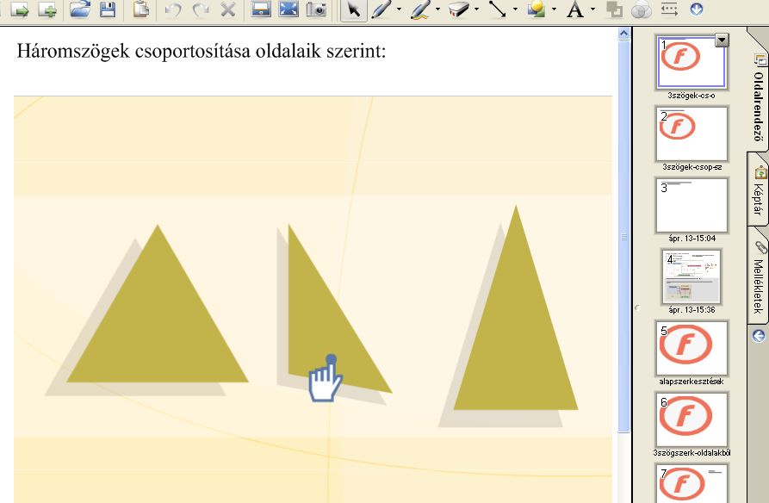

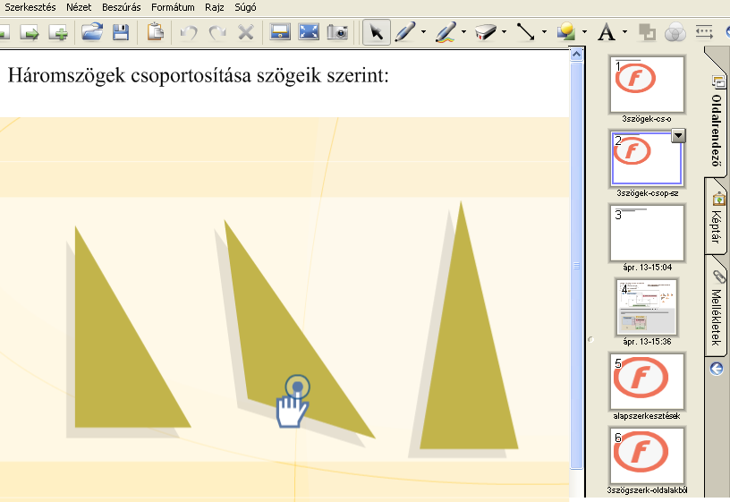
Lépések, tevékenységek |  | Kiemelt készségek, képességek | Módszer, munkaforma, eszköz
4. | Ismeretek ellenőrzése: A digitális tábla 3. feladatának megoldása  http://www.matek.info/demo/matek6gyakorlo/player.html | Felidézés.  Következtetés.  Tapasztalatok összegzése:  általánosítás. | Csoportmunka párokban.  Interaktív tábla használata.

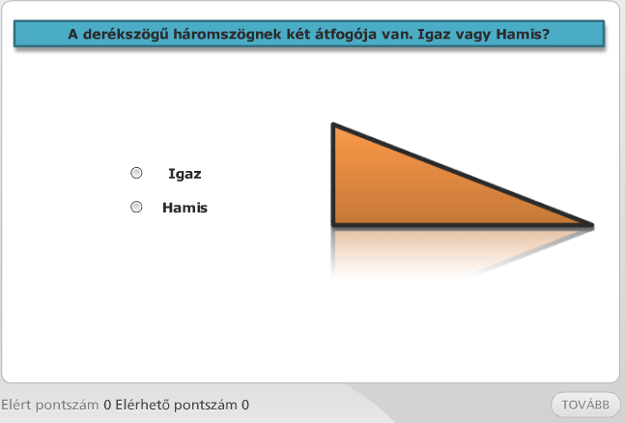
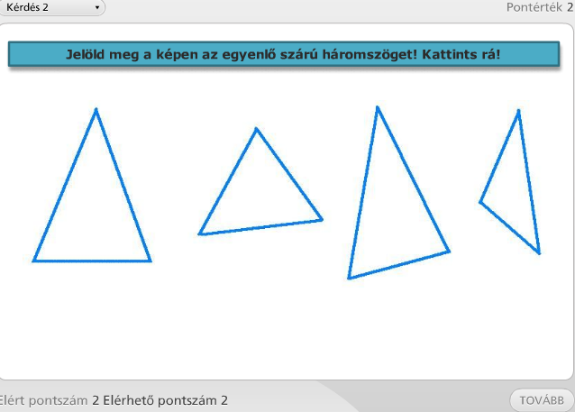
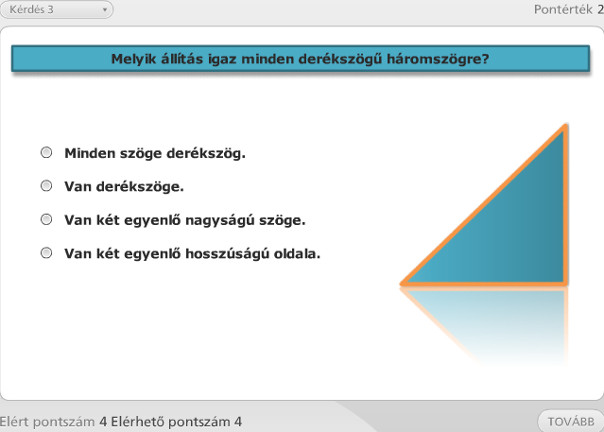
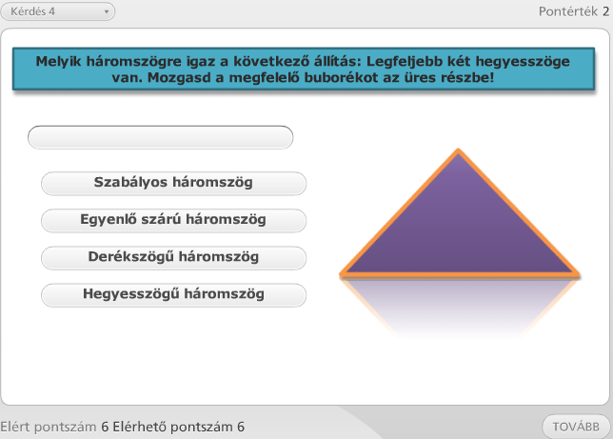
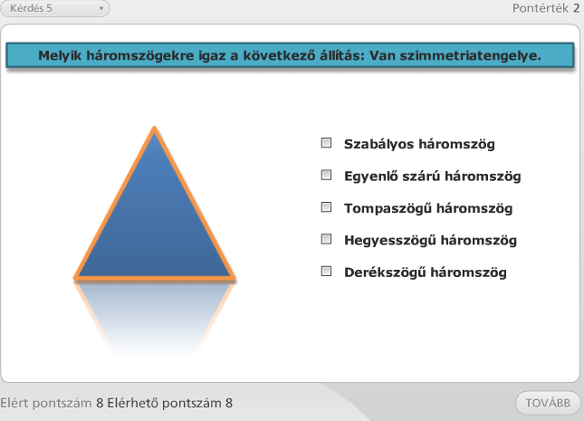
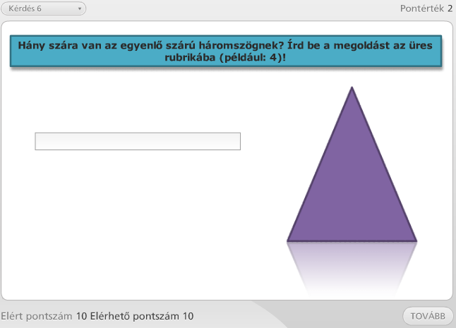
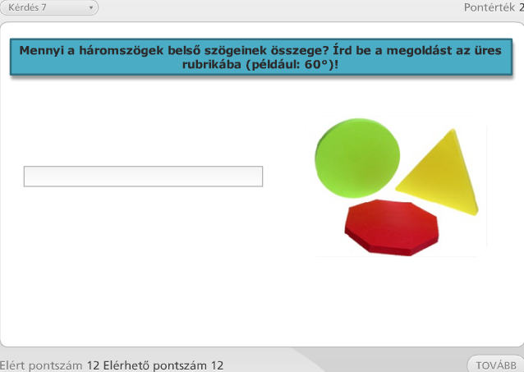
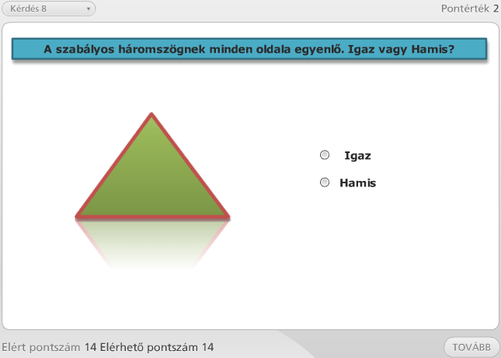
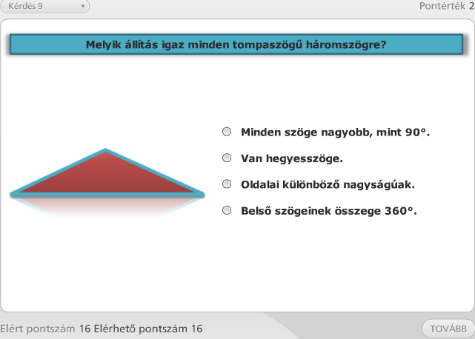
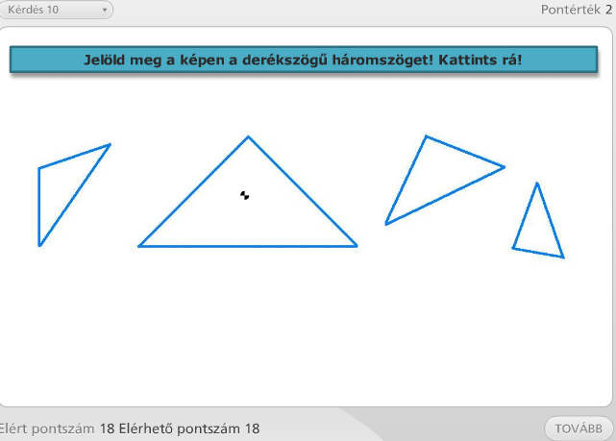

 | Lépések, tevékenységek |  | Kiemelt készségek, képességek | Módszer, munkaforma, eszköz
5. |  | Halmazszemlélet fejlesztése: A digitális tábla 4. feladatának megoldása  Háromszögek elhelyezése a halmazábrába  Ellenőrzés interaktív táblánál – egy-egy tanuló a táblánál elhelyezi az alakzatokat, és indokolja döntését | Tulajdonságok összevetése.  Tapasztalatok összegzése: általánosítás. | Munka párban.  Interaktív tábla használata.

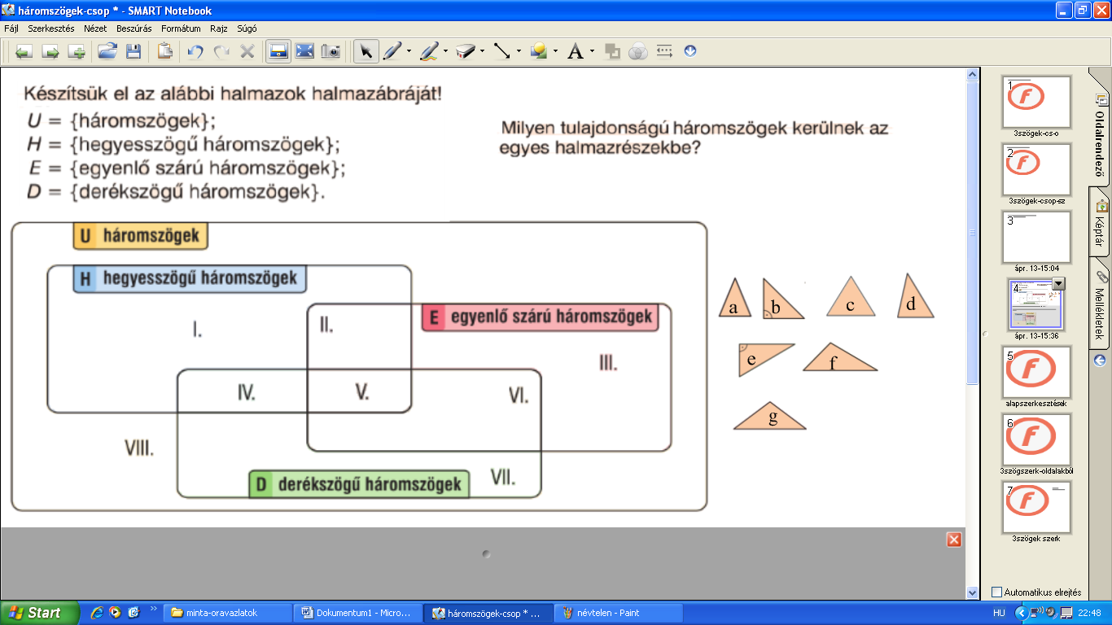
Ez a tankönyv 267/1. példája
Lépések, tevékenységek |  | Kiemelt készségek, képességek | Módszer, munkaforma, eszköz
6. | Alapszerkesztések felelevenítése:  A digitális tábla 5. feladatának megoldása  Az animáció irányításával egyéni szerkesztés a füzetbe | Gyakorlás | Egyéni munka.  Interaktív tábla használata.

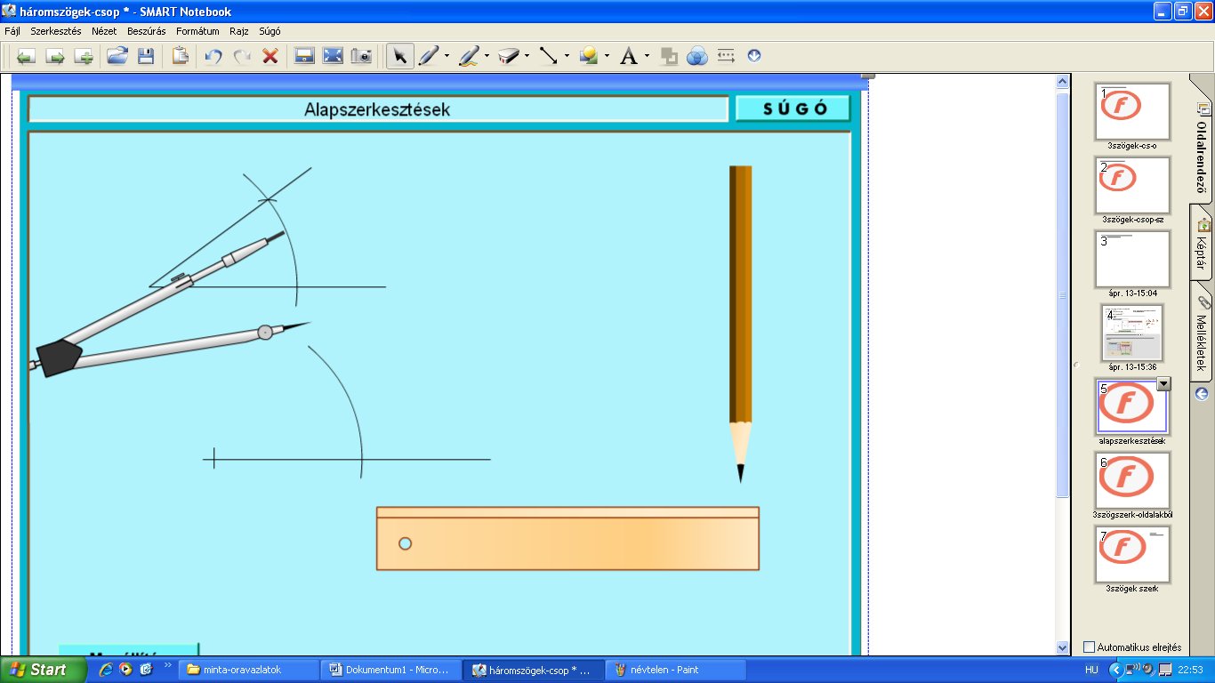
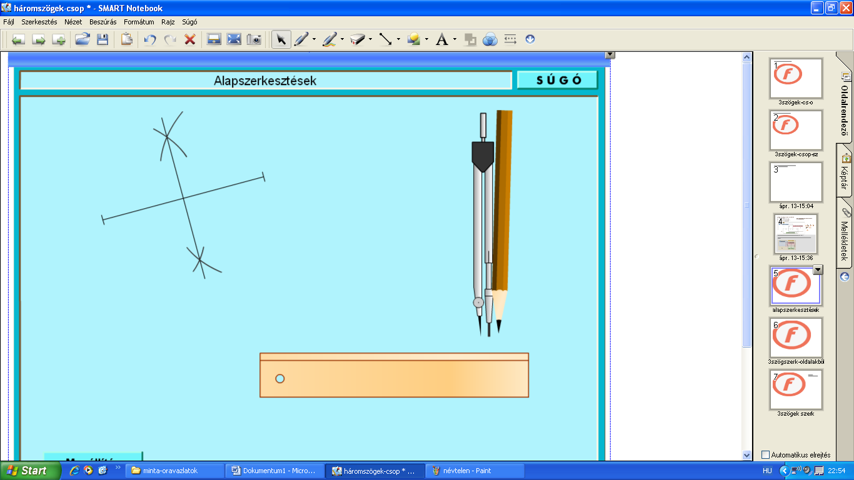
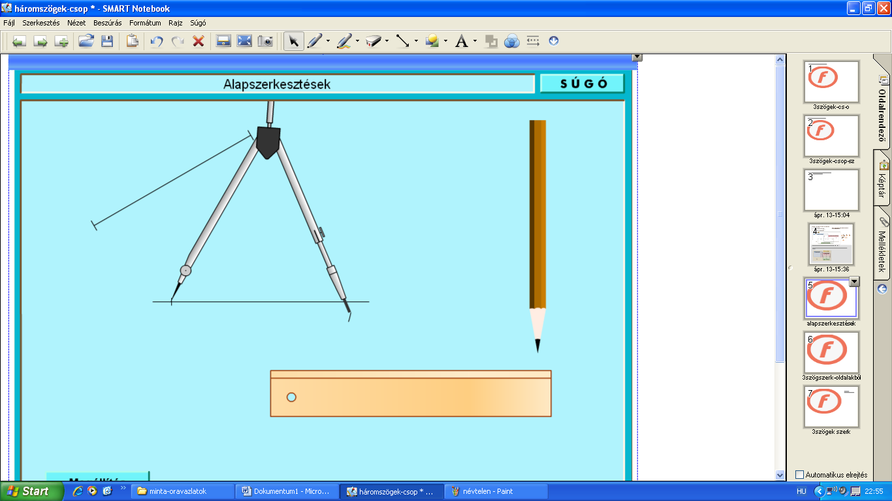

 | Lépések, tevékenységek |  | Kiemelt készségek, képességek | Módszer, munkaforma, eszköz
7. |  | Háromszög szerkesztése 3 oldalból.  A digitális tábla 6. feladatának megoldása  Az animáció irányításával egyéni szerkesztés a füzetbe  A háromszög-egyenlőtlenség megtapasztalása és megfogalmazésa | Felidézés.  Következtetés.  Tapasztalatok összegzése:  általánosítás. | Egyéni munka.  Interaktív tábla használata.

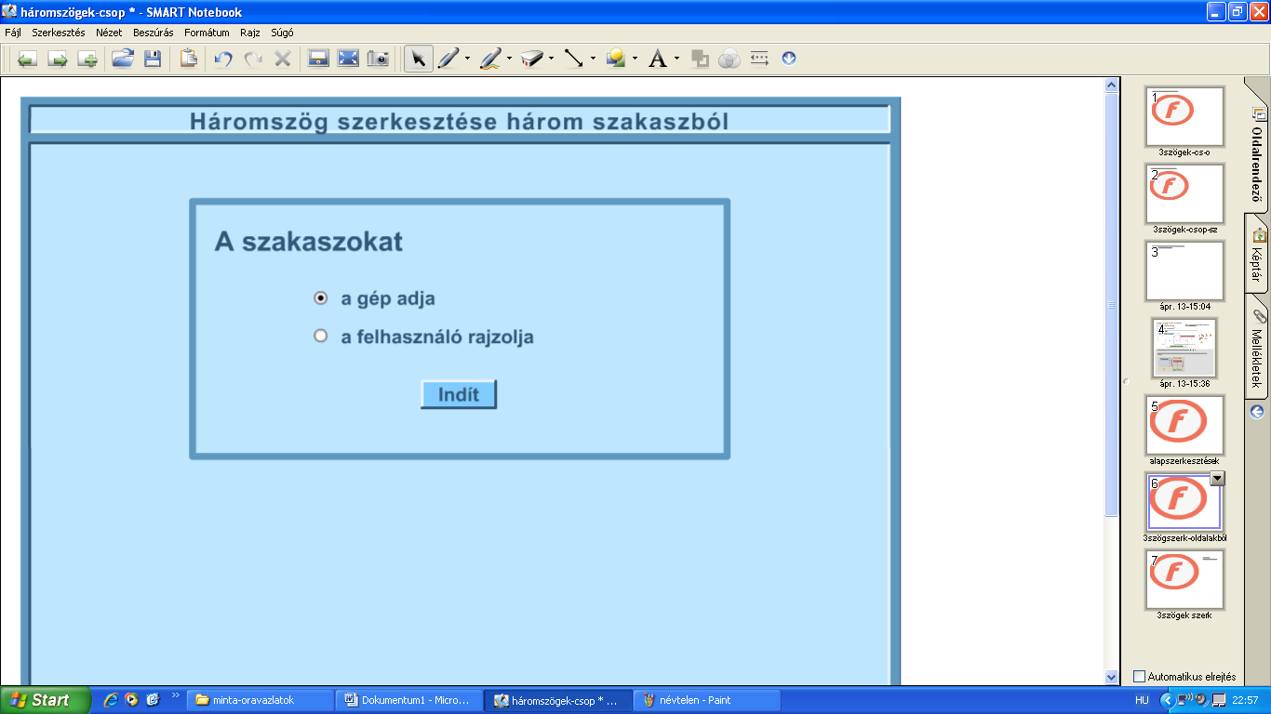

 | Lépések, tevékenységek |  | Kiemelt készségek, képességek | Módszer, munkaforma, eszköz
8. |  | Házi feladat kiadása – tk273/1; 3.

